技能人才评审申报表
姓名 | 杜操 | 性别 | 男 | 身份证号码 | 420104197706113017 | 联系电话 | 18971003515 | 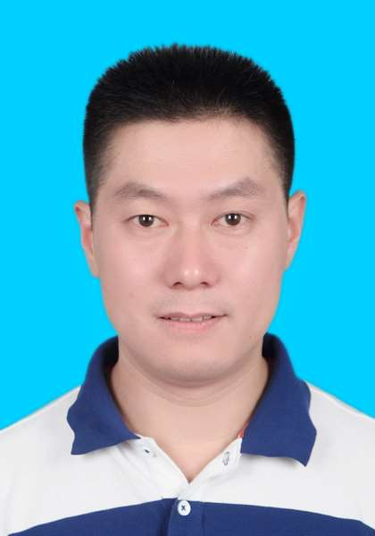
籍贯 | 湖北省 | 民族 | 汉族 | 政治面貌 | 中共党员 | 最高学历（学位） | 本科
参加工作时间 | 1996-03 | 岗位/职务 | 测绘公司经理 | 专业技术职称 | 高级 | 评定时间 | 2016-11
申报工种等级 | 工程测量员工匠技师(工程测量员) | 现工种等级 | 工程测量员特级技师(工程测量员) | 现职业资格证号码 | 17000100021F0019 |  | 现职业资格证发证时间 | 2017-12
本工种工龄 | 连续27年 | 现工种等级所属单位 | 中铁大桥局集团第七工程有限公司 | 现工种等级聘用时间 | 2015-04 |  | 聘期考核结果 | 优秀
本工种工龄 | 累计27年
个人学习、工作简历 | 起至年月 |  | 何校（单位）学习、工作 |  | 所学（从事）职业（工种）及职务 |  | 职业资格等级 | 证明人
个人学习、工作简历 | 1996-03-1997-01 |  | 中铁大桥局三公司汕头礐石大桥 |  | 工程测量员(测量员) |  | 中级工 | 万松应
个人学习、工作简历 | 1997-01-2000-05 |  | 中铁大桥局三公司湖北秭归青干河大桥和锣鼓洞大桥 |  | 工程测量员(测量员) |  | 中级工 | 袁彬
个人学习、工作简历 | 2000-05-2002-06 |  | 中铁大桥局三公司湖北长阳县清江渡槽 |  | 工程测量员(测量员) |  | 中级工 | 张健其
个人学习、工作简历 | 2002-06-2003-10 |  | 中铁大桥局三公司广西田东县祥周大桥 |  | 工程测量员(测量负责人) |  | 中级工 | 严学开
个人学习、工作简历 | 2003-10-2004-10 |  | 中铁大桥局三公司广州花都区越堡大桥 |  | 工程测量员(测量负责人) |  | 中级工 | 严学开
个人学习、工作简历 | 2004-10-2005-06 |  | 中铁大桥局三公司湖北恩施自治区景阳河大桥 |  | 工程测量员(测量负责人) |  | 高级工 | 赵汉平
个人学习、工作简历 | 2005-06-2006-11 |  | 中铁大桥局三公司广州番禺市地铁四号线七标 |  | 工程测量员(测量负责人) |  | 高级工 | 严学开
个人学习、工作简历 | 2006-11-2007-11 |  | 中铁大桥局三公司广州武广客运专线三分部 |  | 工程测量员(测量员) |  | 高级工 | 胡圣中
个人学习、工作简历 | 2007-11-2009-06 |  | 中铁大桥局七公司湖北黄石鄂东大桥C标 |  | 工程测量员(测量员) |  | 高级工 | 桂朋
个人学习、工作简历 | 2009-06-2011-12 |  | 中铁大桥局七公司湖北杭瑞高速8标、测量中心 |  | 工程测量员(工程测量员)(测量负责人) |  | 高级工 | 高庚元
个人学习、工作简历 | 2011-12-2017-12 |  | 中铁大桥局七公司测量中心、测绘公司 |  | 工程测量员(工程测量员)(测量中心负责人) |  | 技师 | 王吉连
个人学习、工作简历 | 2017-12-2021-12 |  | 中铁大桥局七公司测绘公司 |  | 工程测量员(工程测量员)(测绘公司经理) |  | 高级技师 | 王吉连
个人学习、工作简历 | 2021-12-至今 |  | 中铁大桥局测绘公司 |  | 工程测量员(工程测量员)(经理) |  | 特级技师 | 王吉连
子、分公司人力资源部门意见 | (盖章)  年 月 日
集团公司人力资源部门审查意见 | (盖章)  年 月 日

